Förslag till riksdagsbeslut
- Riksdagen avslår regeringens förslag till lag om ändring i inkomstskattelagen (1999:1229).
- Riksdagen ställer sig bakom det som anförs i motionen om att justera i inkomstskattelagen för att utöka skattereduktionen i jobbskatteavdraget särskilt för låga och medelhöga inkomster och tillkännager detta för regeringen.

Motivering
Sverige behöver en riktig tillväxtpolitik som gör det mer lönsamt att gå från bidrag till arbete, som minskar företagens kostnader och uppmuntrar dem att anställa och som motverkar bristsituationer och stimulerar investeringsviljan i Sverige.
En grundprincip för en sådan politik är att inte höja de redan höga skatterna på arbete utan att sänka dem. I Centerpartiets budget föreslås en bred skattesänkning, ett utökat jobbskatteavdrag på inkomstskatten, med fokus på låga inkomster och medelinkomster. Jobbskatteavdraget ska göra det lättare att öka sin arbetstid, att gå från bidrag till arbete och att klara kostnadskrisen. Skattesänkningen motsvarar 1 500 kronor per år för en person med 200 000 i årsinkomst och 2 800 kronor per år för en person med 400 000 i årsinkomst.
Vårt förslag innebär sänkt skatt för alla, med lika mycket som regeringen föreslår för de med inkomster över drygt 38 000 kronor i månaden, men med upp till åtta gånger mer än regeringen för de med riktigt låga inkomster. Detta åstadkoms både genom att höja gränsen för inkomsten som är helt skattefri och genom att skattereduktionen slår igenom snabbare för de med lägre inkomster över den gränsen.
Den totala offentligfinansiella effekten av detta förstärkta och utökade jobbskatteavdrag är 2 miljarder kronor mer än regeringens föreslagna förändringar av jobbskatteavdraget, alltså 13 miljarder kronor. Den förväntade effekten på sysselsättningen av denna reform är positiv, med 0,12 procent fler i sysselsättning på lång sikt, jämfört med dagens regler.
Med anledning av Centerpartiets eget förslag om förändringar i jobbskatteavdraget i budgetmotionen för 2024 avslås regeringens föreslagna ändringar i inkomstskattelagen och nedan beskrivs de förändringar som Centerpartiet hade velat se.
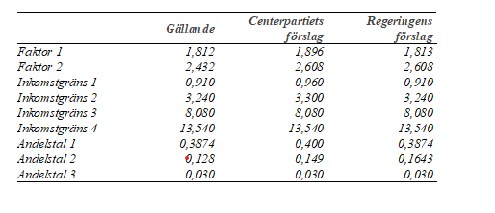

Martin Ådahl (C)

Riksdagens utredningstjänst 2023:848.

